Акция «Пристегни самое дорогое»

В нашем детском саду «Сибирячок» корпус №3 прошла акция под названием «Пристегни самое дорогое».
Цель акции — привлечение внимания общественности о необходимости применения ремней безопасности и детских удерживающих устройств при перевозке детей в салоне автомобиля.
Взрослые даже не подозревают, что перевозка детей может обернутся горем и бедой. Наши дети — это самые беззащитные участники дорожного движения и всё, что происходит с ними — это вина взрослых. Правила дорожного движения РФ предусмотрена перевозка детей до 12 лет в ДУУ (детских удерживающих устройствах). Взрослые чётко должны знать, если нет автокресла — перевозка ребёнка просто невозможна.
Педагоги в образовательной деятельности и в режимных моментах провели с воспитанниками средней группы беседы «Как вести себя в автомобиле» и о значении автокресла.
Детям напомнили, что когда садишься в автомобиль, нужно обязательно пристегнуть ремень безопасности, не вставать с места, не высовывать руки из окна, не баловаться с дверными ручками, не дотрагиваться до кнопок и рычагов.
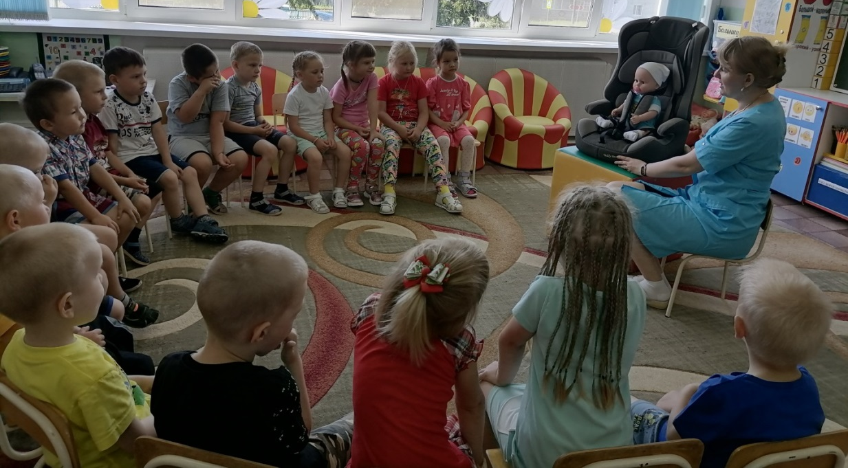

рассматривали картины «Дорожная безопасность»
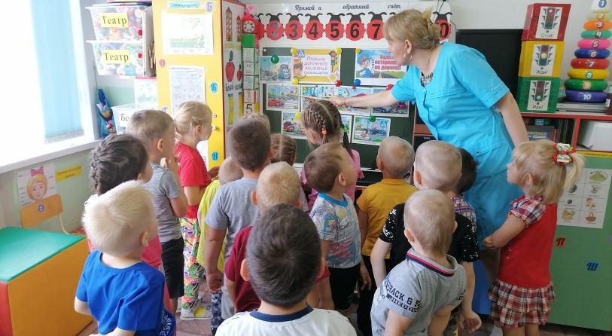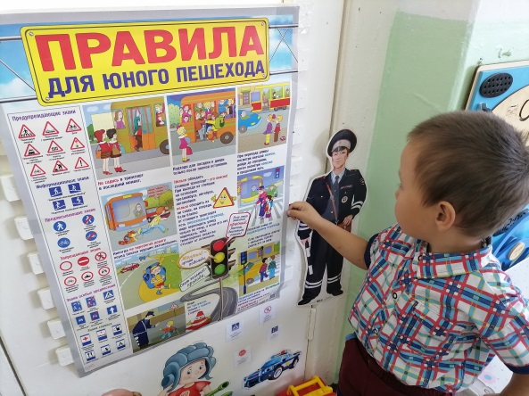
играли в сюжетно – ролевую игру «Автобус»
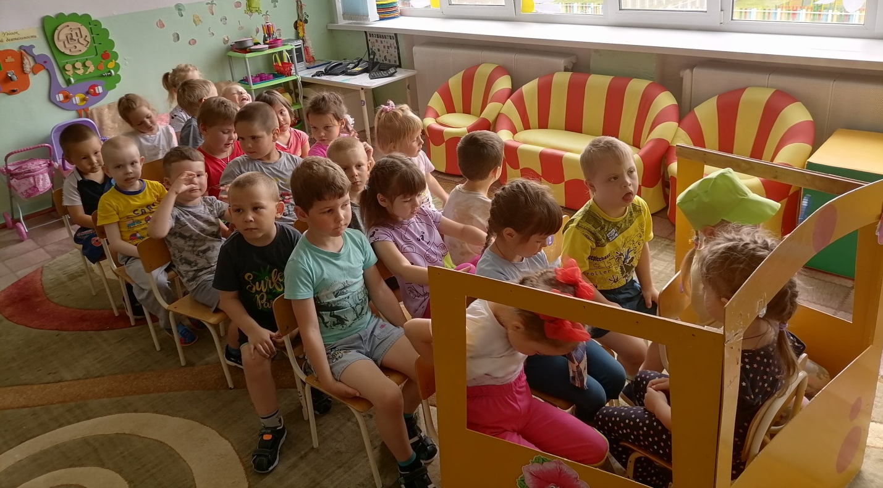

раскрашивали картинки «Наш друг — Светофор»
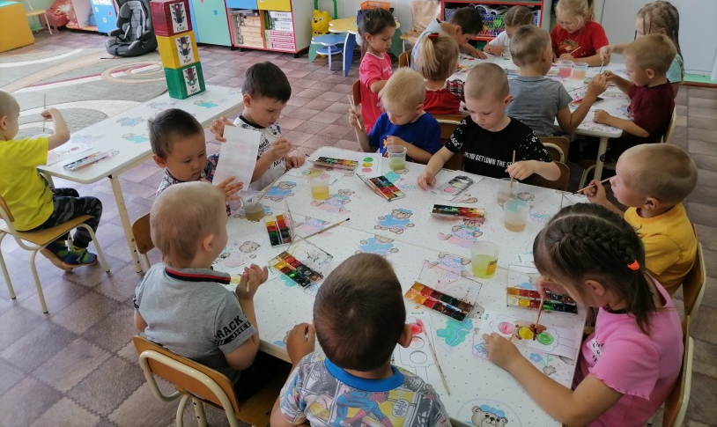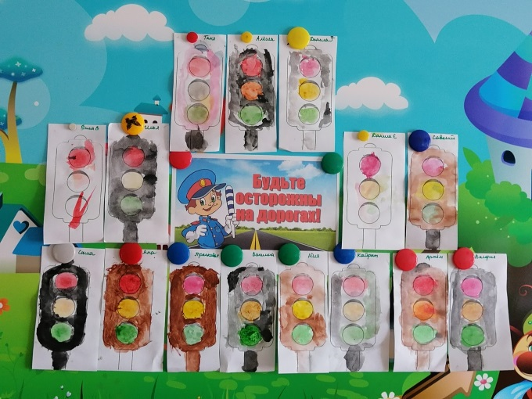

Игра «Собери правильно»
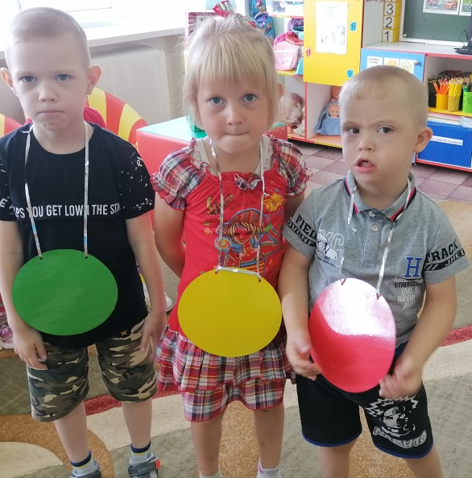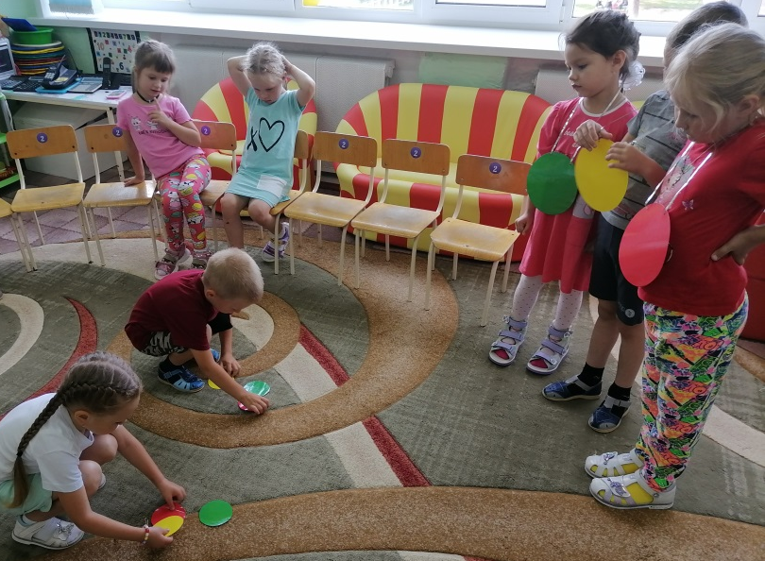
обыгрывали с детьми ситуацию «Мама и папа пристегните меня!»
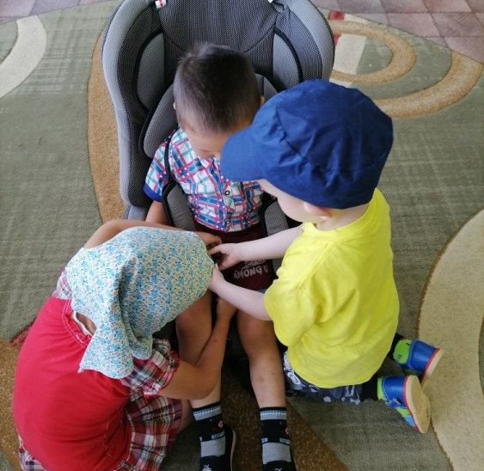  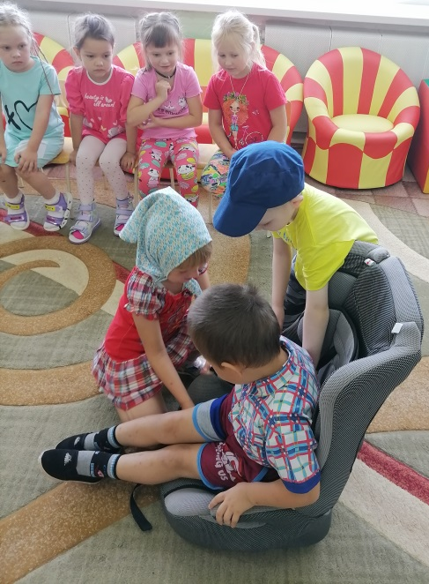 | 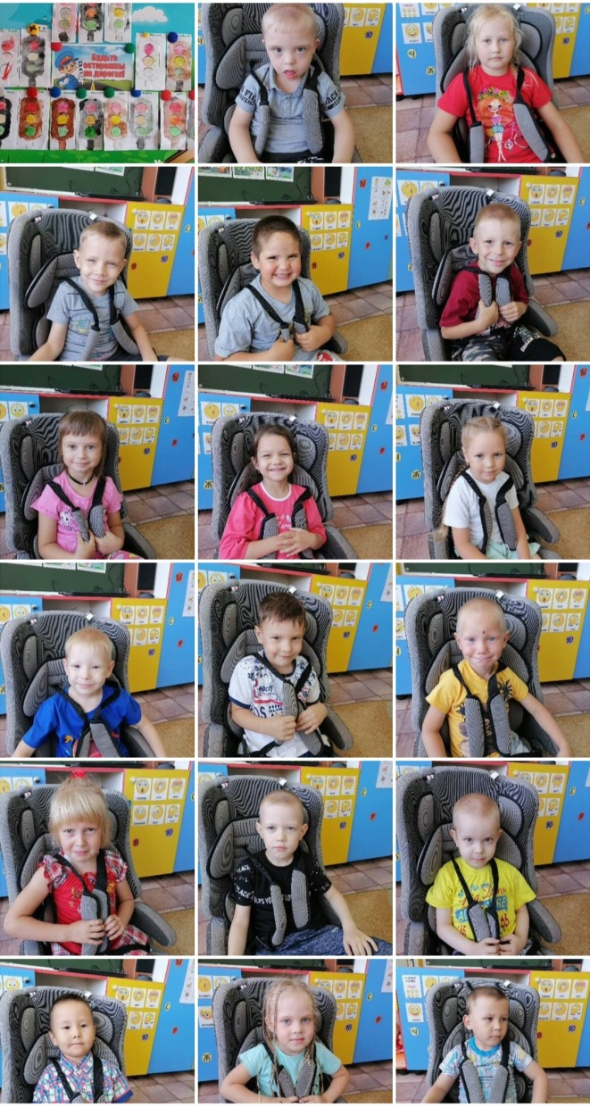
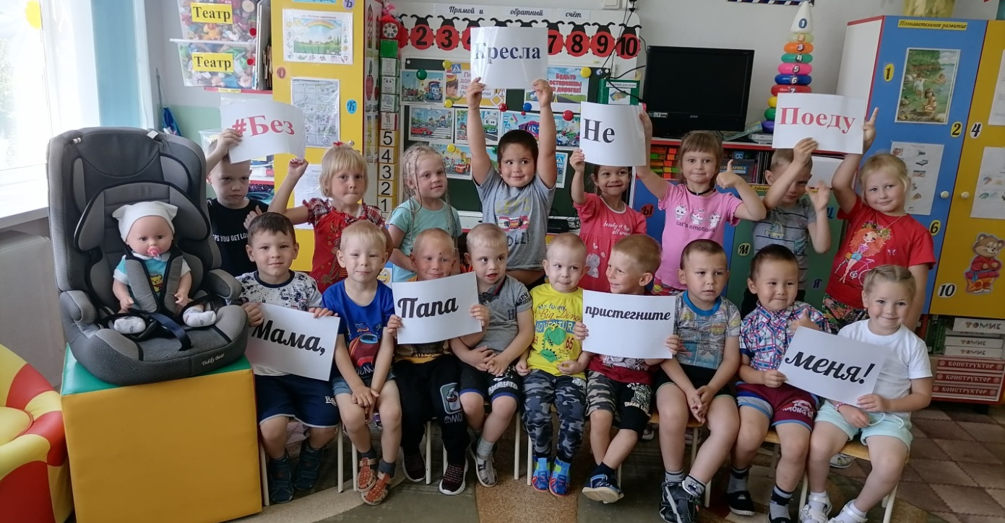
Родители тоже активно приняли участие в акции: фотографировали детей с детскими удерживающими устройствами в автомобилях, изучали предложенные консультации и памятки. Благодарим всех, принявших участие в акции!
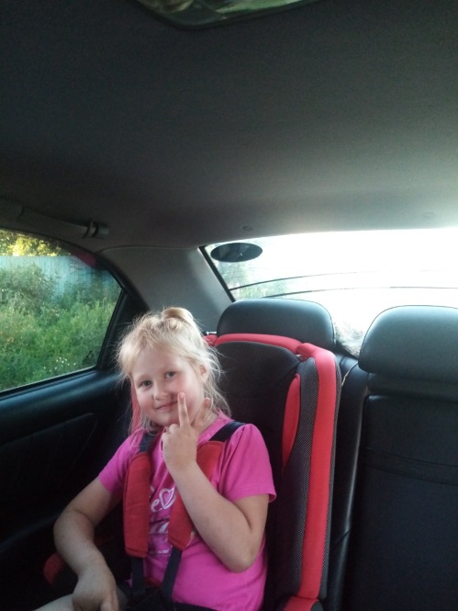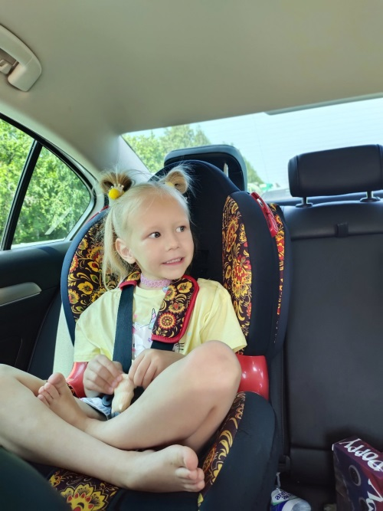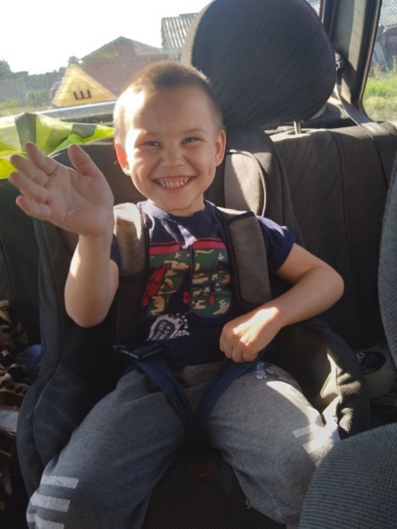
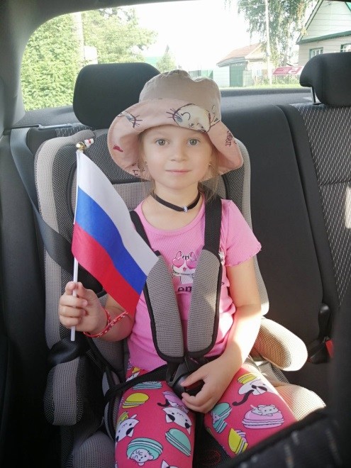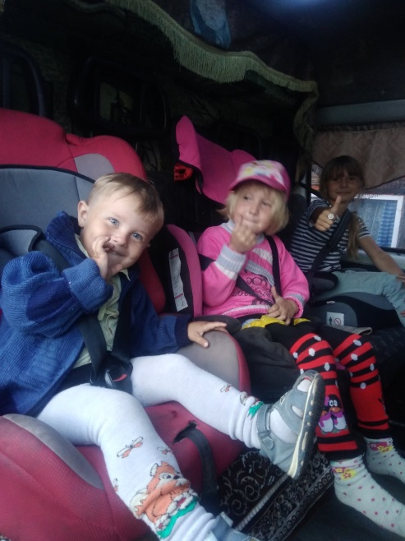
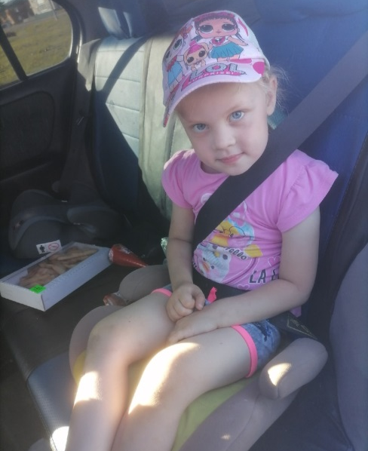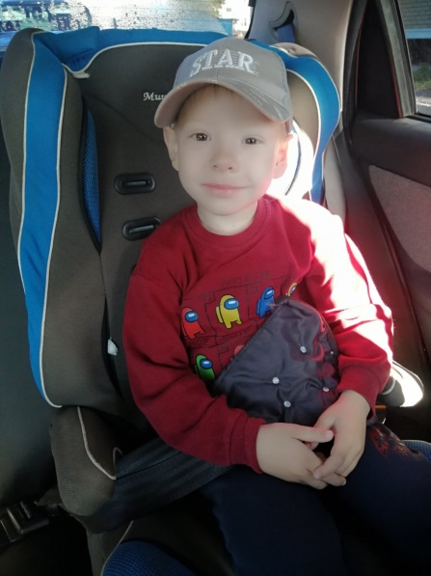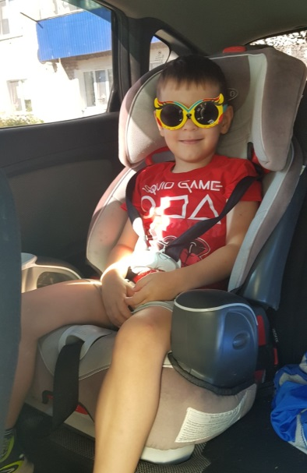
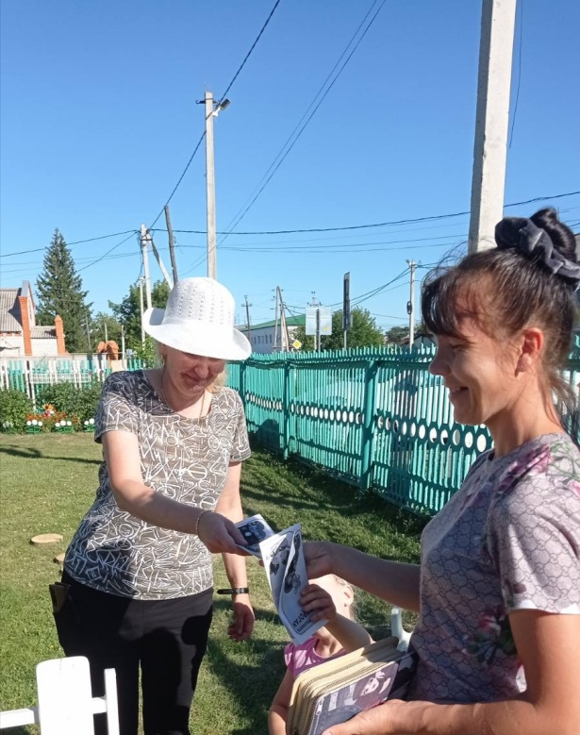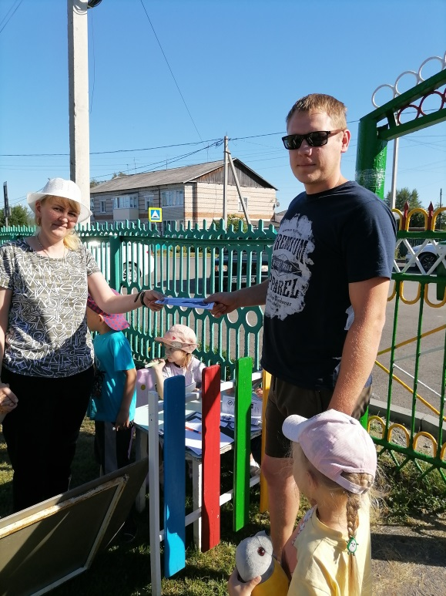

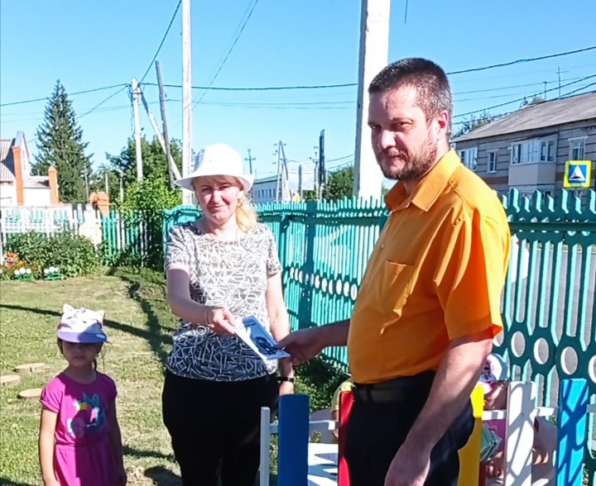

Мамы, папы, все родители,
Многие из вас водители.
Помните, что нет на свете
Ничего важней, чем дети.
Прежде чем за руль садиться,
Нужно вам не полениться,
Обеспечить не спеша
безопасность малыша.
Вы закон не нарушайте,
В кресло деточку сажайте.
Это ведь совсем не сложно,
Пристегнул - и ехать можно!

Стёпочкина Маргарита Сергеевна,
воспитатель старшей группы

